КЕЙС ПРОГРАММИРОВАНИЕ РОБОТА
Задача: Создать программу для робота по уборке мусора.
Формулировка задания: Участникам необходимо написать программу для Робота-уборщика и экспериментально проверить на поле.
Необходимое оборудование: Конструктор «Makebloсk», компьютер, программное обеспечение mBlock, поле.
Рабочие материалы для учащихся: руководство по сборке, справочные материалы в среде программирования.
Ход занятия:
- Провести технику безопасности:
В научно-исследовательском центре каждый сотрудник проходит технику безопасности перед работой в лаборатории робототехники.
- Интерфейс программы mBlock.
- Подключение робота и загрузка программ.
- Составление программы «движение вперед».
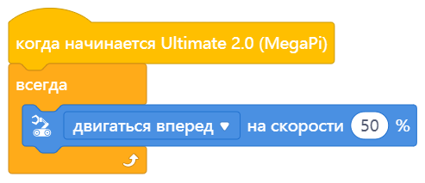
- Составление программы «ультразвуковой датчик».
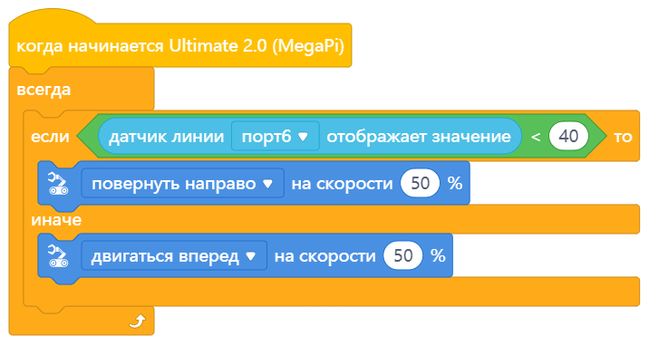

- Составление программы «датчик цвета» и использование переменных.
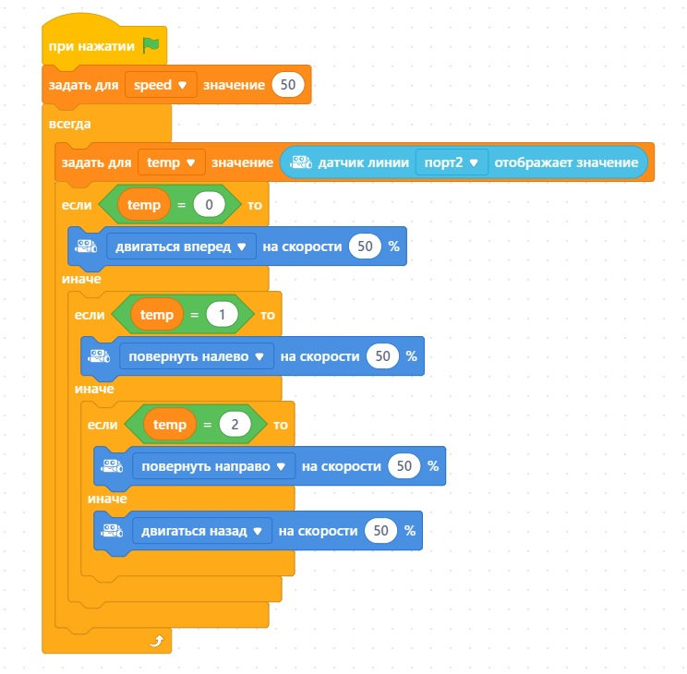
Авторское решение кейса:
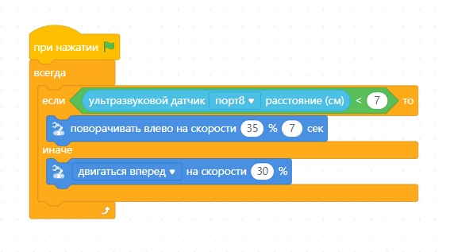

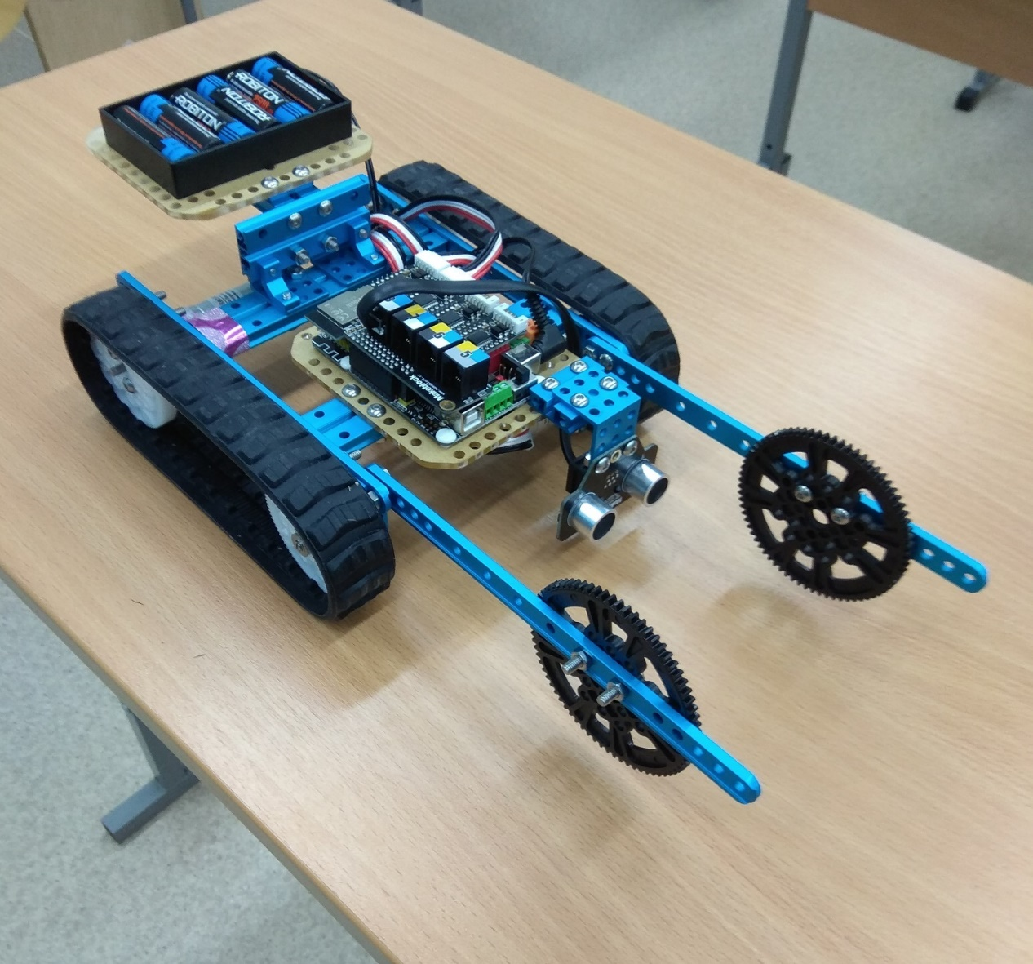

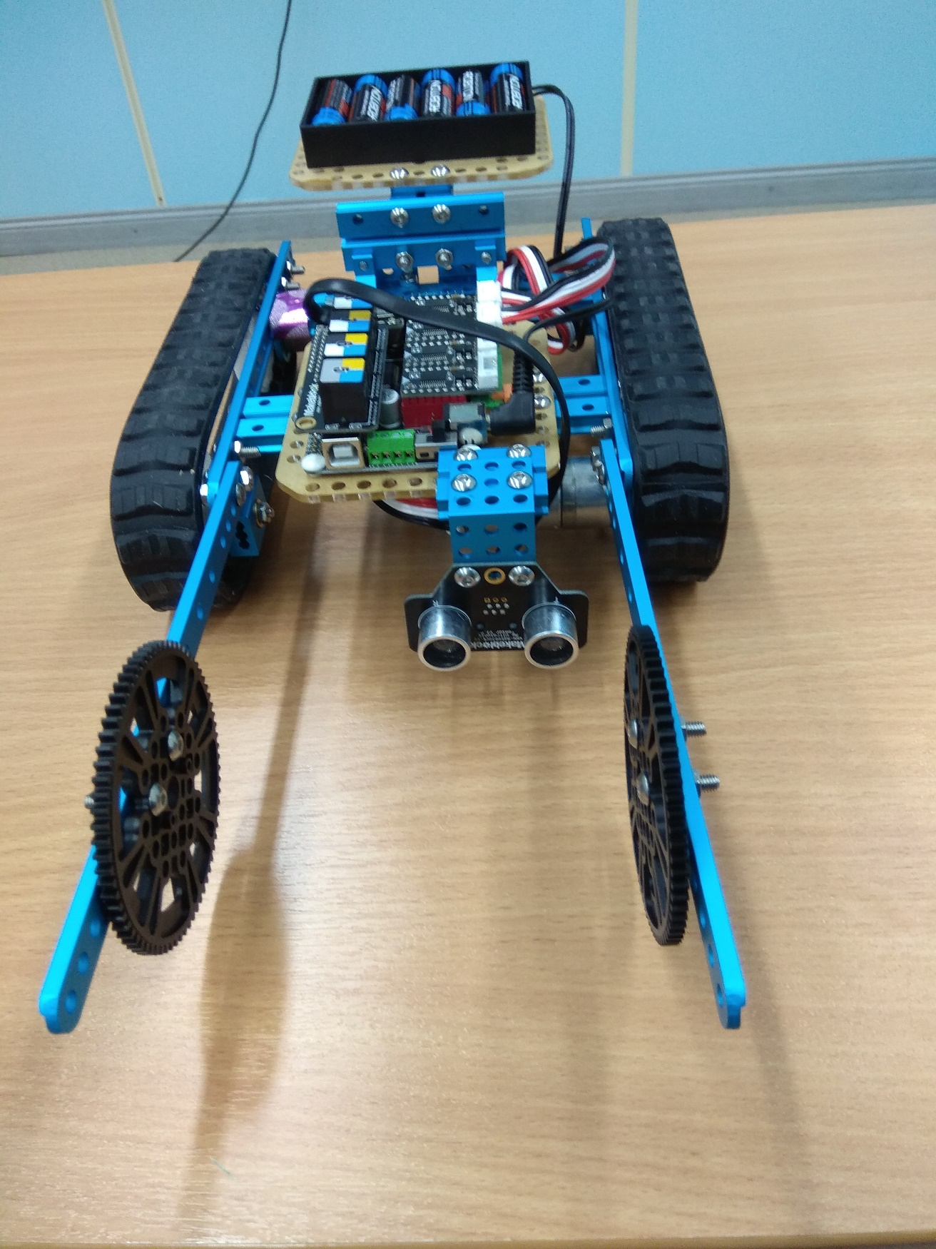

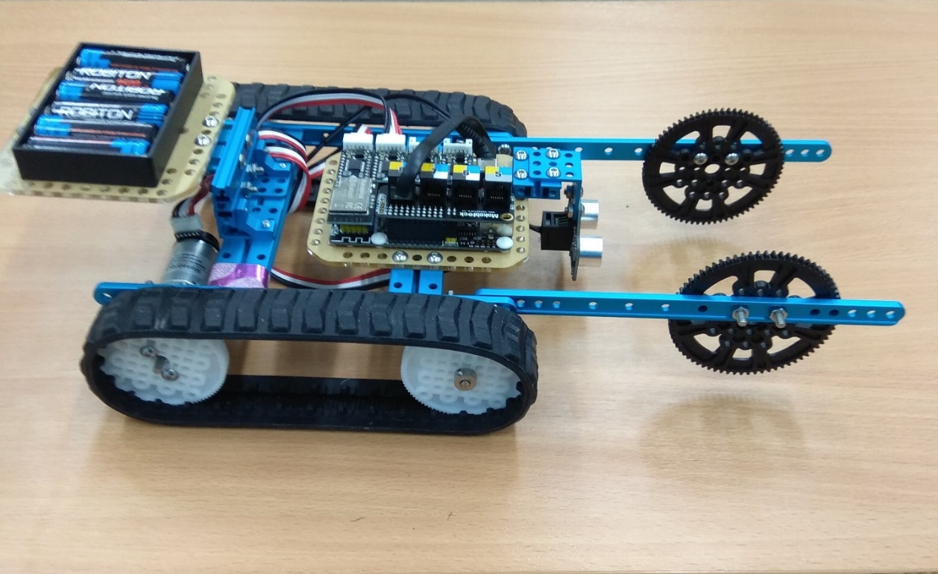
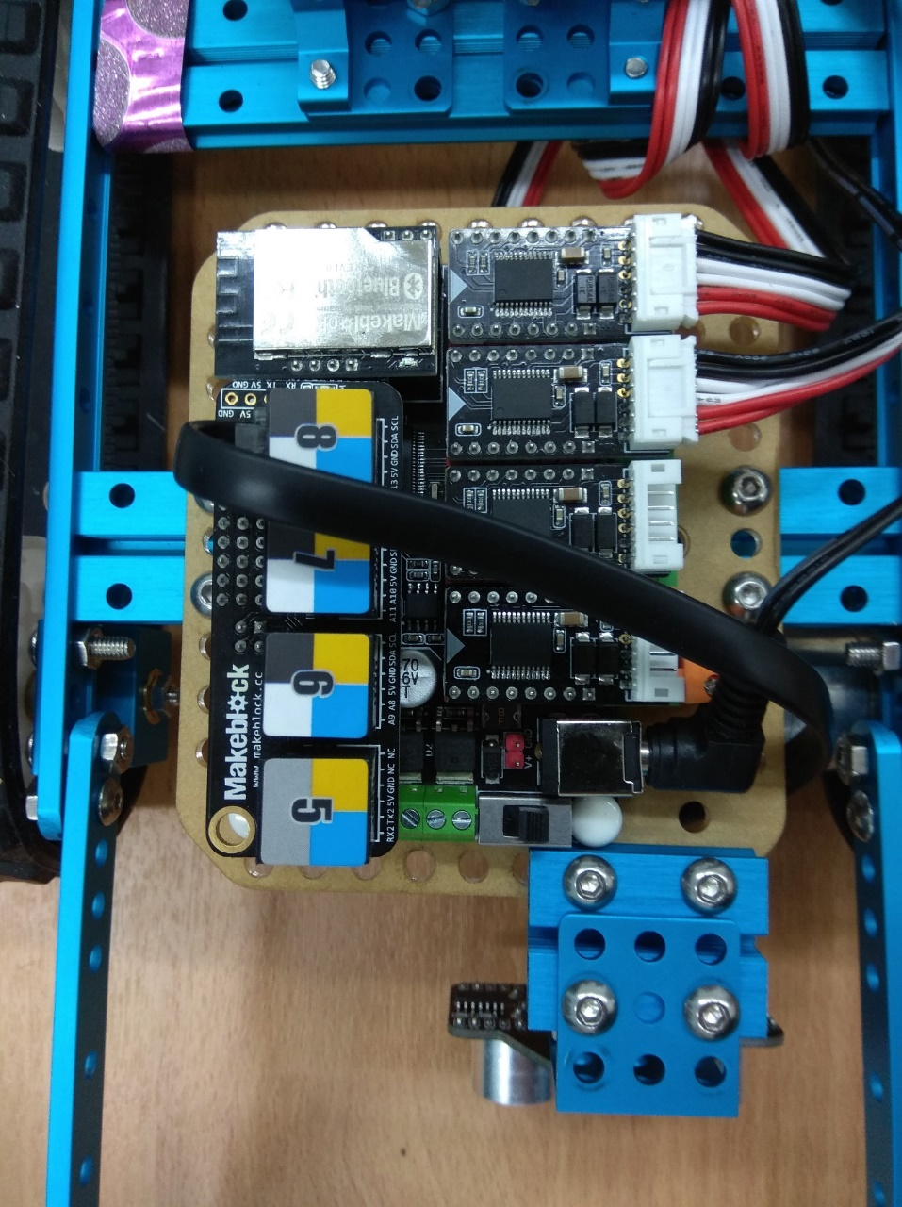
Чек-лист проверки выполнения задания с указанием критериев и уровнем оценки
1 | Задание выполнено самостоятельно | 20 баллов
2 | Задание выполнено на 50 % | 10 баллов
3 | Программирование выполнено самостоятельно | 20 баллов
4 | Программирование выполнено с помощью педагога | 5-9 баллов
5 | Программирование выполнено с помощью детей из | 12 баллов
 | другой группы
6 | Помощь в сборке робота детей из другой группы | 5 баллов

Задания повышенного уровня:
Собрать захват и написать программу для него.

